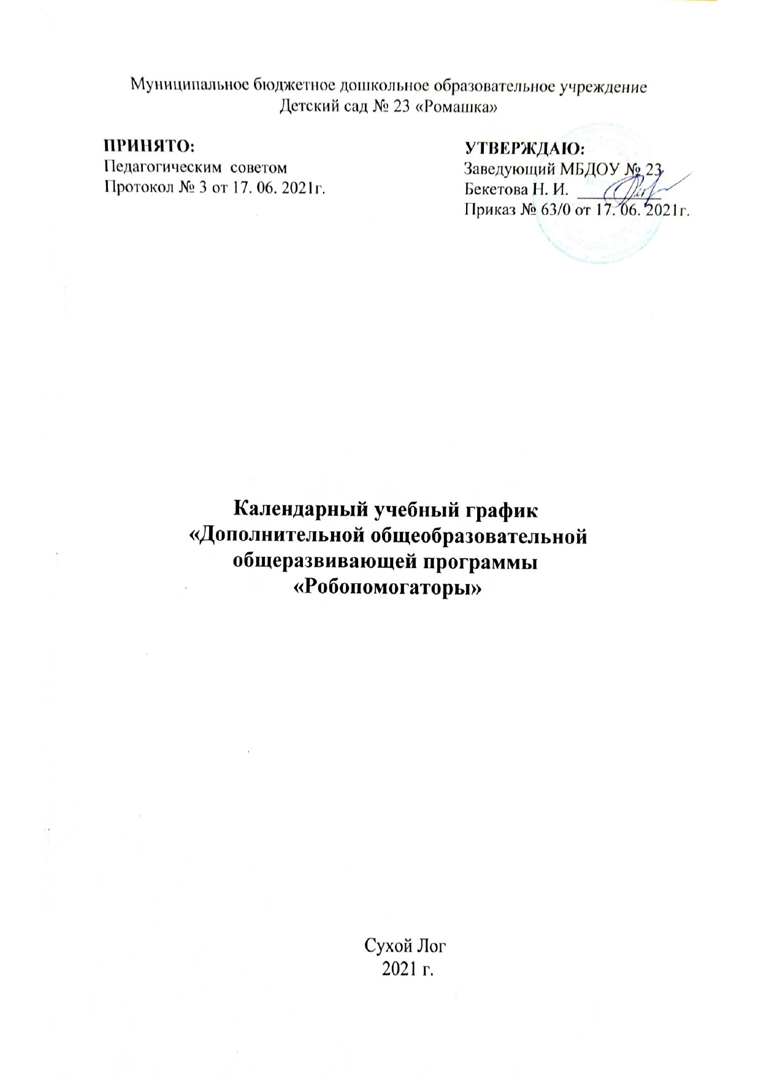

1 год обучения (5 – 6 лет), старший возраст

№  п/п | месяц | неделя | раздел | Форма занятия | Количество часов | Тема занятия | Форма контроля
1. | сентябрь | 1. | 1. | Ознакомительное | 1 | «Введение» | Опрос по теме
2. |  | 1, 2. | 1. | Ознакомительное | 3 | «Мотор и ось» | Опрос по теме
3. |  | 3. | 1. | Ознакомительное | 2 | «Зубчатые колеса» | Опрос по теме
4. |  | 4. | 1. | Ознакомительное | 2 | «Понижающая зубчатая передача» | Опрос по теме
5. | октябрь | 1. | 1. | Ознакомительное | 2 | «Повышающая зубчатая передача» | Опрос по теме
6. |  | 2. | 1. | Ознакомительное | 2 | «Коническое зубчатое колесо» | Опрос по теме
7. |  | 3. | 1. | Ознакомительное | 2 | «Знакомство с деталями конструктора BRAIN – A» | Педагогическое наблюдение
8. |  | 4. | 2. | Ознакомительное | 2 | «Материнская плата, картридер» | Педагогическое наблюдение
9. | ноябрь | 1. | 2. | Ознакомительное | 2 | «Алгоритм программирования с помощью материнской платы» | Педагогическое наблюдение
10. |  | 2. | 1. | По схеме | 2 | «Конструируем вентилятор» | Педагогическое наблюдение
11. |  | 3. | 2. | По схеме | 2 | «Программируем вентилятор» | Педагогическое наблюдение
12. |  | 4. | 3. | Контрольное | 2 | «Лягушка» | Педагогическое наблюдение
13. | декабрь | 1, 2 | 1. | По памяти | 3 | «Червячная зубчатая передача» | Опрос по теме
14. |  | 2, 3 | 1. | По теме проекта | 2 | «Карусель» | Педагогическое наблюдение
15. |  | 3. | 2. | По схеме | 1 | «Модификация модели «Карусель» | Педагогическое наблюдение
16. |  | 4. | 1. | По схеме | 2 | «Гонка» | Педагогическое наблюдение
17. | январь | 2. |  | Ознакомительное | 2 | «Алгоритм программирования. Блок «Цикл» | Опрос по теме
18. |  | 3. | 2. | Ознакомительное | 2 | «Программная строка 1» | Педагогическое наблюдение
19. |  | 4. | 2. | Ознакомительное | 2 | «Программная строка 2» | Педагогическое наблюдение
20. | февраль | 1. | 2. | Ознакомительное | 2 | «Программная строка 3» | Педагогическое наблюдение
21. |  | 2. | 2. | Ознакомительное | 2 | «Программная строка 4» | Педагогическое наблюдение
22. |  | 3. | 2. | Контрольное | 2 | «Робот-уборщик» | Педагогическое наблюдение
23. |  | 4. | 2. | По теме проекта | 2 | «Кузнечик» | Педагогическое наблюдение
24. | март | 1. | 2. | По теме проекта | 2 | «Программная строка 5» | Педагогическое наблюдение
25. |  | 2. | 3. | По теме проекта | 2 | «Робот – шпион» | Педагогическое наблюдение
26. |  | 3. | 3. | По теме проекта | 2 | «Движущийся  спутник» | Опрос по теме
27. |  | 4. | 3. | По теме проекта | 2 | «Майло, научный вездеход» | Педагогическое наблюдение
28. | апрель | 1. | 3. | По схеме | 2 | Разработка модели «Танцующие птицы». | Педагогическое наблюдение
29. |  | 2. | 3. | По схеме | 2 | Разработка модели «Кран». | Педагогическое наблюдение
30. |  | 3, 4. | 3. | Контрольное | 3 | Разработка модели «Колесо обозрения». | Опрос по теме
31. |  | 4. | 3. | Конкурсное | 1 | Конкурс конструкторских идей. | Опрос по теме
32. | май | 1. | 3. | Контрольное | 2 | Свободная сборка | Опрос по теме
33. |  | 2. | 3. | По памяти | 3 | «Роботы-помощники для дома» | Педагогическое наблюдение
34. |  | 3, 4. | 3. | Контрольное | 3 | Модификация моделей роботов - помощников для дома. | Педагогическое наблюдение
35. |  | 4. | 3. | Конкурсное | 2 | Презентация результатов собственных конструкций. | Опрос по теме
 |  |  |  |  | ИТОГО: 72 ЧАСА

2 год обучения (6 - 7лет), подготовительный возраст

№  п/п | месяц | неделя | раздел | Вид занятия | Количество часов | Тема занятия | Форма контроля
1. | сентябрь | 1 | 1 | Ознакомительное | 1 | «Введение. Повторение знакомого материала». | Беседа
2. |  | 1,2 | 1 | Ознакомительное | 3 | «Кулачковый механизм». | Педагогическое наблюдение
3. |  | 3 | 1 | Ознакомительное | 2 | «Датчик расстояния». | Опрос по теме
4. |  | 4 | 1 | Ознакомительное | 2 | «Датчик наклона». | Опрос по теме
5. | октябрь | 1 | 2 | Ознакомительное | 2 | «Алгоритм». | Опрос по теме
6. |  | 2 | 2 | По схеме | 2 | «Ливневые ворота» | Педагогическое наблюдение
7. |  | 3 | 2 | Ознакомительное | 1 | «Знакомство с конструктором МАЛЫШ -2» | Опрос по теме
8. |  | 4 | 2 | По схеме | 3 | «Школьный автобус» | Педагогическое наблюдение
9. | ноябрь | 1 | 1 | По схеме | 2 | «Мишка – танцор» | Педагогическое наблюдение
10. |  | 2 | 1 | По схеме | 2 | «Парусник» | Педагогическое наблюдение
11. |  | 3 | 2 | Ознакомительное | 2 | «Введение в программные строки 6, 7" | Опрос по теме
12. |  | 4 | 2 | Ознакомительное | 2 | «Введение в программные строки 8, 9". | Опрос по теме
13. | декабрь | 1 | 2 | По схеме | 2 | «Рычащий лев» | Педагогическое наблюдение
14. |  | 2 | 1 | По теме проекта | 2 | «Лягушка» (BREIN – A) | Педагогическое наблюдение
15. |  | 3 | 1 | Контрольное | 2 | «Карусель» (BREIN – A) | Педагогическое наблюдение
16. |  | 4 | 1 | Ознакомительное | 2 | «Введение в программную строку 10". | Опрос по теме
17. | январь | 2 | 1 | По теме проекта | 2 | «Танцующие птицы -2». | Педагогическое наблюдение
18. |  | 3 | 1 | По теме проекта | 2 | «Карусель сложная» | Педагогическое наблюдение
19. |  | 4 | 2 | По теме проекта | 2 | «Робот – наблюдатель» | Педагогическое наблюдение
20. | февраль | 1 | 3 | По теме проекта | 2 | «Порхающая птица».
21. |  | 2 | 2 |  | 2 | Творческая работа «Футбол». | Педагогическое наблюдение
22. |  | 3 | 3 | Контрольное | 2 | Творческая работа «Спасение от великана». | Педагогическое наблюдение
23. |  | 4 | 3 | По теме проекта | 2 | Творческая работа «Дом. Машина». | Педагогическое наблюдение
24. | март | 1 | 2 | По теме проекта | 3 | «Модификация модели «Порхающая птица2 | Опрос по теме
25. |  | 2 | 3 | Контрольное | 2 | Презентация творческих идей. | Педагогическое наблюдение
26. |  | 3 | 3 | По теме проекта | 2 | «Роботы – артисты»
27. |  | 4 | 3 | По теме проекта | 2 | «Кресло для особых людей» (МАЛЫШ 2.0) | Опрос по теме
28. | апрель | 1 | 2 | Контрольное | 2 | «Модификация кресла для особых людей» | Педагогическое наблюдение
29. |  | 2 | 3 | По теме проекта | 2 | «Проигрыватель» | Педагогическое наблюдение
30. |  | 3 | 3 | По теме проекта | 3 | «Мотоцикл» | Педагогическое наблюдение
31. |  | 4 | 3 | По памяти | 2 | «Умная вертушка» | Педагогическое наблюдение
32. | май | 1 | 2 | По памяти | 2 | «Гонка -2» | Педагогическое наблюдение
33. |  | 2 | 3 | Конкурсное | 2 | «Конкурс творческих идей» | Опрос по теме
34. |  | 3 | 3 | Контрольное | 2 | «Свободное творчество» | Педагогическое наблюдение
35. |  | 4 | 3 | Контрольное | 2 | «Свободное творчество» | Опрос по теме
ИТОГО-
72 ЧАСА

